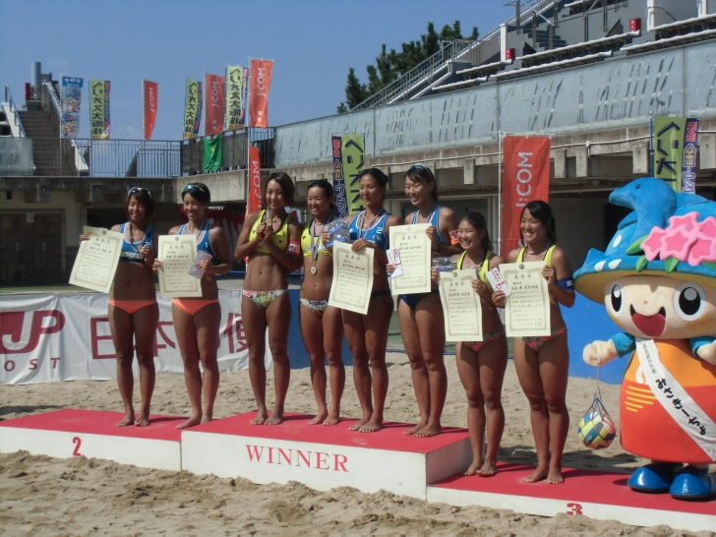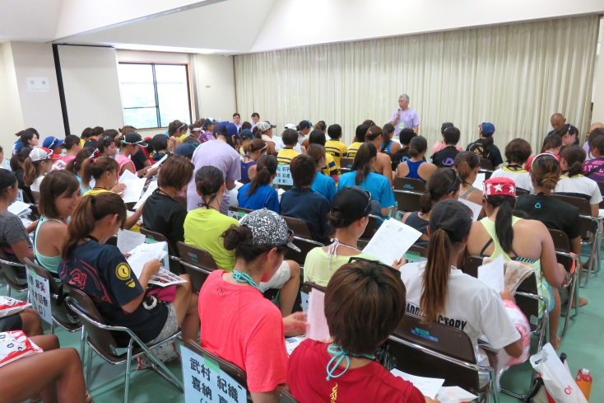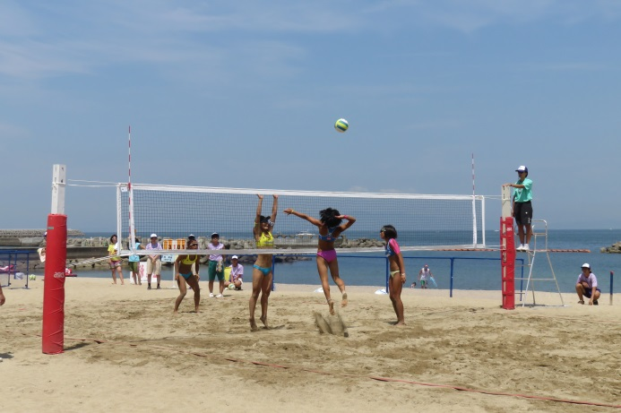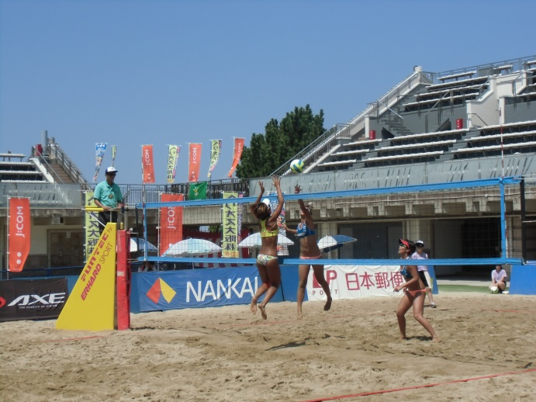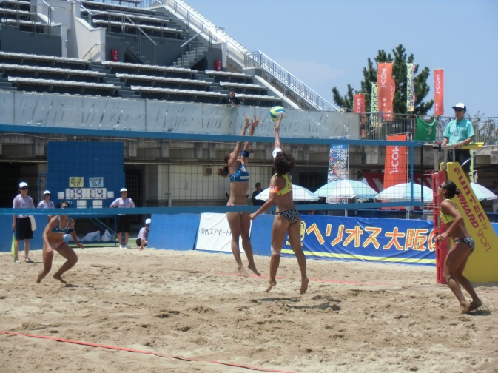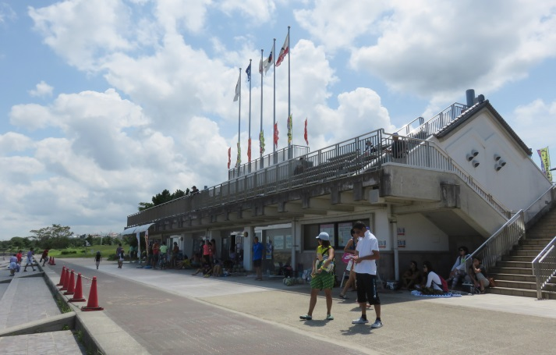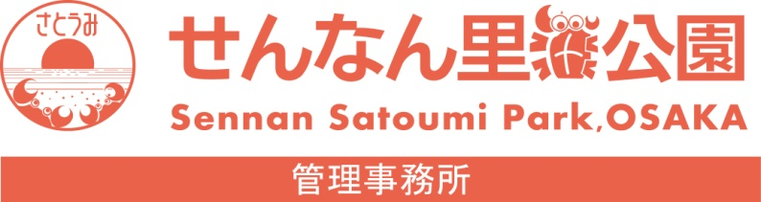

7月２８日～３１日に行われた第27回ビーチバレー全日本女子選手権大会（ジャパンレディース2016）が、４日間の熱戦を終え、閉幕しました。７月開催となった本年度のジャパンレディースは、西堀・溝江選手に続く若手選手の台頭が特徴でした。またベスト８に愛媛県勢が２組残る活躍も注目されました。2016年の覇者は石井・村上組、準優勝は草野・永田組、３位は楠原・長谷川組でした。リオデジャネイロ五輪は、残念ながらアジアブロック代表に残ることはできませんでしたが、４年後の東京五輪にむけて、若手の成長が楽しみなジャパンレディース2016でした。

せんなん里海公園ページQRコードです。

**第２７回ビーチバレー全日本女子選手権大会**

**里海公園NEWS!**

**No.28-24**

**4**